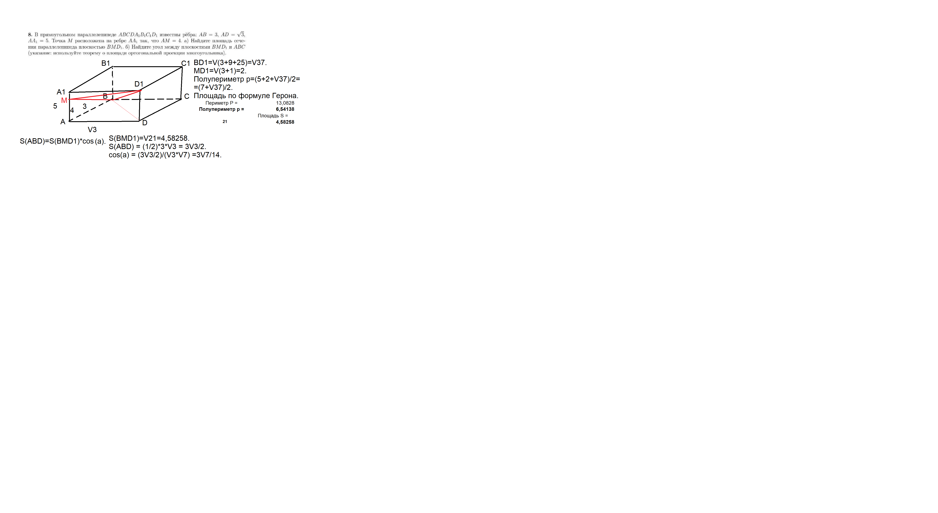

Угол «а» равен arccos(3√7/14) = 55,46242 градуса.

2) Координатный метод.

A(3; 0; 0). B(0; 0; 0). D(3; √3; 0).

M(3; 0; 4). B(0; 0; 0). D1(3; √3; 5).

Формула для вычисления угла между плоскостями

Если заданы уравнения плоскостей A1x + B1y + C1z + D1 = 0 и A2x + B2y + C2z + D2 = 0, то угол между плоскостями можно найти, используя следующую формулу

cos α = |A1·A2 + B1·B2 + C1·C2|/(√(A1² + B1² + C1²)\*√(A2² + B2² + C2²)).

Для составления уравнения плоскости АBD используем формулу:

x - xA                  y - yA                   z - zA

xB - xA              yB - yA                zB - zA

xD - xA              yD - yA                zD - zA = 0

Подставим данные и упростим выражение:

x – 3           y – 0               z – 0

0 – 3            0 – 0              0 – 0

3 – 3           √3 – 0             0 - 0 = 0

x – 3           y – 0             z – 0

-3                0                    0

 0                √3                 0 = 0

(x – 3)(0·0-0·√3) – y((-3)·0-0·0) + z((-3)· √3-0·0) = 0

0\*(x – 7) + 0\*y -3√3 \*z= 0

0x + 0y – 3√3\*z = 0.

Нормальный вектор плоскости ABD равен (0; 0; -3√3).

Для составления уравнения плоскости MBD1 используем ту же формулу и координаты точек M(3; 0; 4). B(0; 0; 0). D1(3; √3; 5).

Подставим данные и упростим выражение:

x – 3          y – 0             z – 4

0 – 3          0 – 0             0 – 4

3 – 3          √3 – 0             5 - 4 = 0

x – 3           y           z – 4

-3                0                    -4

0                √3                   1 = 0

(x – 3)(0·1-(-4)· √3) – y((-3)·1-(-4)·0)+ (z – 4)((-3)· √3-0·0) = 0

4√ 3(x – 3) + 3y - 3√ 3(z – 4) = 0

4√ 3\*x + 3y - 3√3z = 0.

Нормальный вектор плоскости MBD1 равен (4√3; 3; -3√3).

Вычислим угол между плоскостями

0x + 0y - 3√3z = 0 и 4√ 3\*x + 3y - 3√3z = 0.

cos α =       |A1·A2 + B1·B2 + C1·C2|

            √(A1² + B1² + C1²)\*√(A2² + B2² + C2²)

cos α =          |0·4√ 3 + 0·3 + (-3√ 3)·(-3√ 3)|

             √(0² + 0² + (-3√ 3)²)\* √((4√ 3)² + 3² + (-3√ 3)²) =

         =                    |0 + 0 + 27|

             √(0 + 0 + 27)\*√(48 + 9 + 27) =

= 27/(√27 \*√84) = 3/(2√7) ≈0,5669467 .

α = 55,46242°.